**MISA CON NIÑOS**

**27 mayo del 2018 - Ordinario 9º-B**

Ev. de **Mt. 8,16-29: “Yo estaré con vosotros todos los días…”**

**Mensaje: “Déjate acompañar por Él”**



**“Yo estoy con vosotros todos los días…”**

**1. ACOGIDA**

Bienvenidos Hermanos y hermanas:

Hoy estamos celebrando la Fiesta de la Santísima Trinidad. Los cristianos creemos en UN solo Dios Verdadero que son tres personas distintas: Padre, Hijo y Espíritu Santo. En un gran Misterio que está iluminado por el Amor. Ya Jesús nos hace la promesa de este Dios Comunidad de Amor que está con nosotros todos los días de nuestra vida. Es la mejor compañía; ¡dejémonos acompañar por Él! Sobre todo en la Eucaristía que es cumbre y fuente de su presencia, de su compañía. Comencemos.

**2. PERDÓN**

*(Sacerdote) Nos ponemos ante la misericordia de Dios y le pedimos que ensanche nuestro corazón para darle más capacidad de amar, de personar, de comprender, de escuchar y valorar a los demás.*

- (Posible… padre-madre) Porque muchas veces vivimos ignorando la presencia amorosa de Dios:***Señor, ten piedad.***

- (Posible… catequista) Porque en ocasiones no vivimos en unidad de amor como Dios nos enseña en la Trinidad.***Cristo, ten piedad.***

- (Posible… niño-niña) Porque a veces no aceptamos que Dios es nuestra mejor compañía:***Señor, ten piedad.***

1. **MONICIÓN A LAS LECTURAS**

Las lecturas de este domingo nos hablan de la elección que Dios ha tenido con su pueblo para revelarse como el Único Dios verdadero, confesión que el Espíritu Santo ha reafirmado cuando San Pablo nos dice que no hemos recibido un espíritu de esclavos, sino de hijos adoptivos. En el Evangelio Jesús envía a sus discípulos a predicar el Evangelio y a bautizar en el nombre del Padre, del Hijo y del Espíritu Santo con la certeza de que estará con nosotros todos los días hasta el fin del mundo.

**LECTURAS**

**DEUTERONOMIO 4,32-34.39-40:**

*El Señor es el único Dios, allá arriba en el cielo, y aquí abajo en la tierra; no hay otro.*

**Moisés habló al pueblo, diciendo:** "Pregunta, pregunta a los tiempos antiguos, que te han precedido, desde el día en que Dios creó al hombre sobre la tierra: ¿hubo jamás, desde un extremo al otro del cielo, palabra tan grande como ésta?; ¿se oyó cosa semejante?; ¿hay algún pueblo que haya oído, como tú has oído, la voz del Dios vivo, hablando desde el fuego, y haya sobrevivido?; ¿algún Dios intentó jamás venir a buscarse una nación entre las otras por medio de pruebas, signos, prodigios y guerra, con mano fuerte y brazo poderoso, por grandes terrores, como todo lo que el Señor, vuestro Dios, hizo con vosotros en Egipto, ante vuestros ojos? Reconoce, pues, hoy y medita en tu corazón, que el Señor es el único Dios, allá arriba en el cielo, y aquí abajo en la tierra; no hay otro. Guarda los preceptos y mandamientos que yo te prescribo hoy, para que seas feliz, tú y tus hijos después de ti, y prolongues tus días en el suelo que el Señor, tu Dios, te da para siempre.

**SAL. *32*:**

**Dichoso el pueblo que el Señor se escogió como heredad.**

**ROMANOS 8, 14-17:** *Habéis recibido un espíritu de hijos adoptivos, que nos hace gritar: ¡Abba! (Padre).*

**Hermanos:** Los que se dejan llevar por el Espíritu de Dios, ésos son hijos de Dios. Habéis recibido, no un espíritu de esclavitud, para recaer en el temor, sino un espíritu de hijos adoptivos, que nos hace gritar: ¡Abba! ***(Padre).*** Ese Espíritu y nuestro espíritu dan un testimonio concorde: que somos hijos de Dios; y, **si somos hijos,** también herederos, herederos de Dios y coherederos con Cristo, ya que sufrimos con él, para ser también con él glorificados.

**MATEO 28,16-20:** *Y sabed que yo estoy con vosotros.*

**Narrador:**En aquel tiempo, los once discípulos se fueron a Galilea, al monte que Jesús les había indicado. Al verlo, ellos se postraron, pero algunos vacilaban. Acercándose a ellos, Jesús les dijo:

**Jesús:** *-Se me ha dado pleno poder en el cielo y en la tierra. Id y haced discípulos de todos los pueblos, bautizándolos en el nombre del Padre, y del Hijo, y del Espíritu Santo; y enseñándoles a guardar todo lo que os he mandado.*

*Y sabed que yo estoy con vosotros todos los días, hasta el fin del mundo. Palabra del Señor.*

1. **ORACIÓN DE LA COMUNIDAD**

(Sacerdote) *Pidamos a Dios, Comunidad de amor, que nos llene de sus Dones y acudamos confiadamente diciendo:*

***-Quédate con nosotros todos los días.***

1.- Para que la Iglesia universal viva la unidad del amor de Dios. Oremos

2.- Para que los jóvenes que están recibiendo el sacramento de la confirmación en estos días sean en adelante testigos fieles de la presencia de Jesús en sus ambientes y en el mundo. Oremos

3.- Para que la parroquia y nuestras familias seamos reflejo y expresión unos con otros del Amor de la Santísima Trinidad. Oremos.

4.- Para que los niños y niñas que están recibiendo su primera comunión estos días, en adelante se dejen acompañar por Jesús participando en la eucaristía, domingo tras domingo, toda su vida. Oremos.

5.- Para que seamos constructores en la familia, parroquia y sociedad de actitudes de solidaridad, compromiso, reconciliación y paz. Oremos.

1. **POSIBLE PRESENTACIÓN DE OFRENDAS**

**TRES ANILLOS/AROS:**

Con estos tres anillos entrelazados queremos representar la UNIDAD Y EL AMOR que existe entre el Padre, el Hijo y el Espíritu. Sólo el amor es capaz de explicar tan enorme misterio. Sólo el amor crea familia, construye verdadera humanidad.

**CALENDARIO:**

Con este calendario expresamos la certeza de que Dios está con nosotros todos los días de nuestra vida para compartir nuestras alegrías y tristezas. Para darnos su Espíritu de Paz, Fortaleza y Sabiduría. Él es la mejor compañía. Queremos dejarnos acompañar por él, día tras día. Este calendario lo expresa.

**PAN Y VINO:**

**Tenemos presente, y**a desde ahora, la gran fiesta del Corpus Christi que celebraremos el próximo domingo. Damos gracias a Dios porque, la Eucaristía, nos da la luz y fuerza para vivir en comunión con Dios y, luego, con los demás. Gracias por el pan y el vino que por la fuerza del Espíritu habrán de convertirse para nosotros en Cuerpo y Sangre de Cristo.

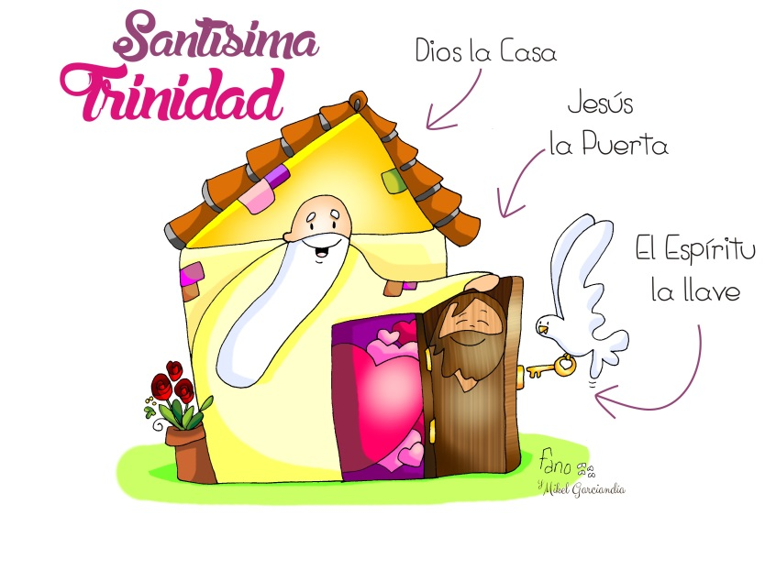

**ORACIÓN**

TU ERES PADRE, HIJO Y ESPIRITU

Sois tres personas pero distintas

TU ERES PADRE, HIJO Y ESPIRITU

Sois tres personas pero pensáis de igual manera

TU ERES PADRE, HIJO Y ESPIRITU

Sois tres personas pero vais por el mismo camino

TU ERES PADRE, HIJO Y ESPIRITU

Sois tres personas pero miráis en la misma dirección

TU ERES PADRE, HIJO Y ESPIRITU

Sois tres personas pero amáis de la misma manera

TU ERES PADRE, HIJO Y ESPIRITU

Sois tres personas pero vivís en familia

TU ERES PADRE, HIJO Y ESPIRITU

Sois tres personas pero un mismo DIOS

TU ERES PADRE, HIJO Y ESPIRITU

Sois tres personas pero unidos en todo y por todo

TU ERES PADRE, HIJO Y ESPIRITU

Sois tres personas y unidos en el amor

TU ERES PADRE, HIJO Y ESPIRITU

Posible acción de gracias

Eres un Dios de amor y comunión

Dios mío, Eres Padre, Hijo y Espíritu Santo,

tu amor desborda y se comunica;

Tu amor se hace fuente de vida

y fuerza de amor en todas tus criaturas.

Pero se manifiesta de una manera muy especial

en las personas, creadas a imagen tuya.

En ti, Padre, encuentro la fuerza que me hace vivir.

En ti, Hijo amado del Padre, descubro al hermano

y compañero que me ha enseñado a ser hijo de Dios.

Gracias a ti y por ti, Espíritu Santo, puedo compartir

el amor y la vida trinitaria.

El día de mi bautismo, fui marcado con el sello

de tu presencia por siempre.

El domingo en la eucaristía alimentas mi unión contigo;

recibo la luz de tu Palabra y el Pan

para ser tu amigo, tu seguidor.

Padre, Hijo y Espíritu Santo, te adoro.

Gracias por regalarme por madre a María.

Gracias por estar siempre conmigo.

Eres un Dios de amor y de comunión.

**Te lo pedimos con María, reina de las Misiones. Amén.**

